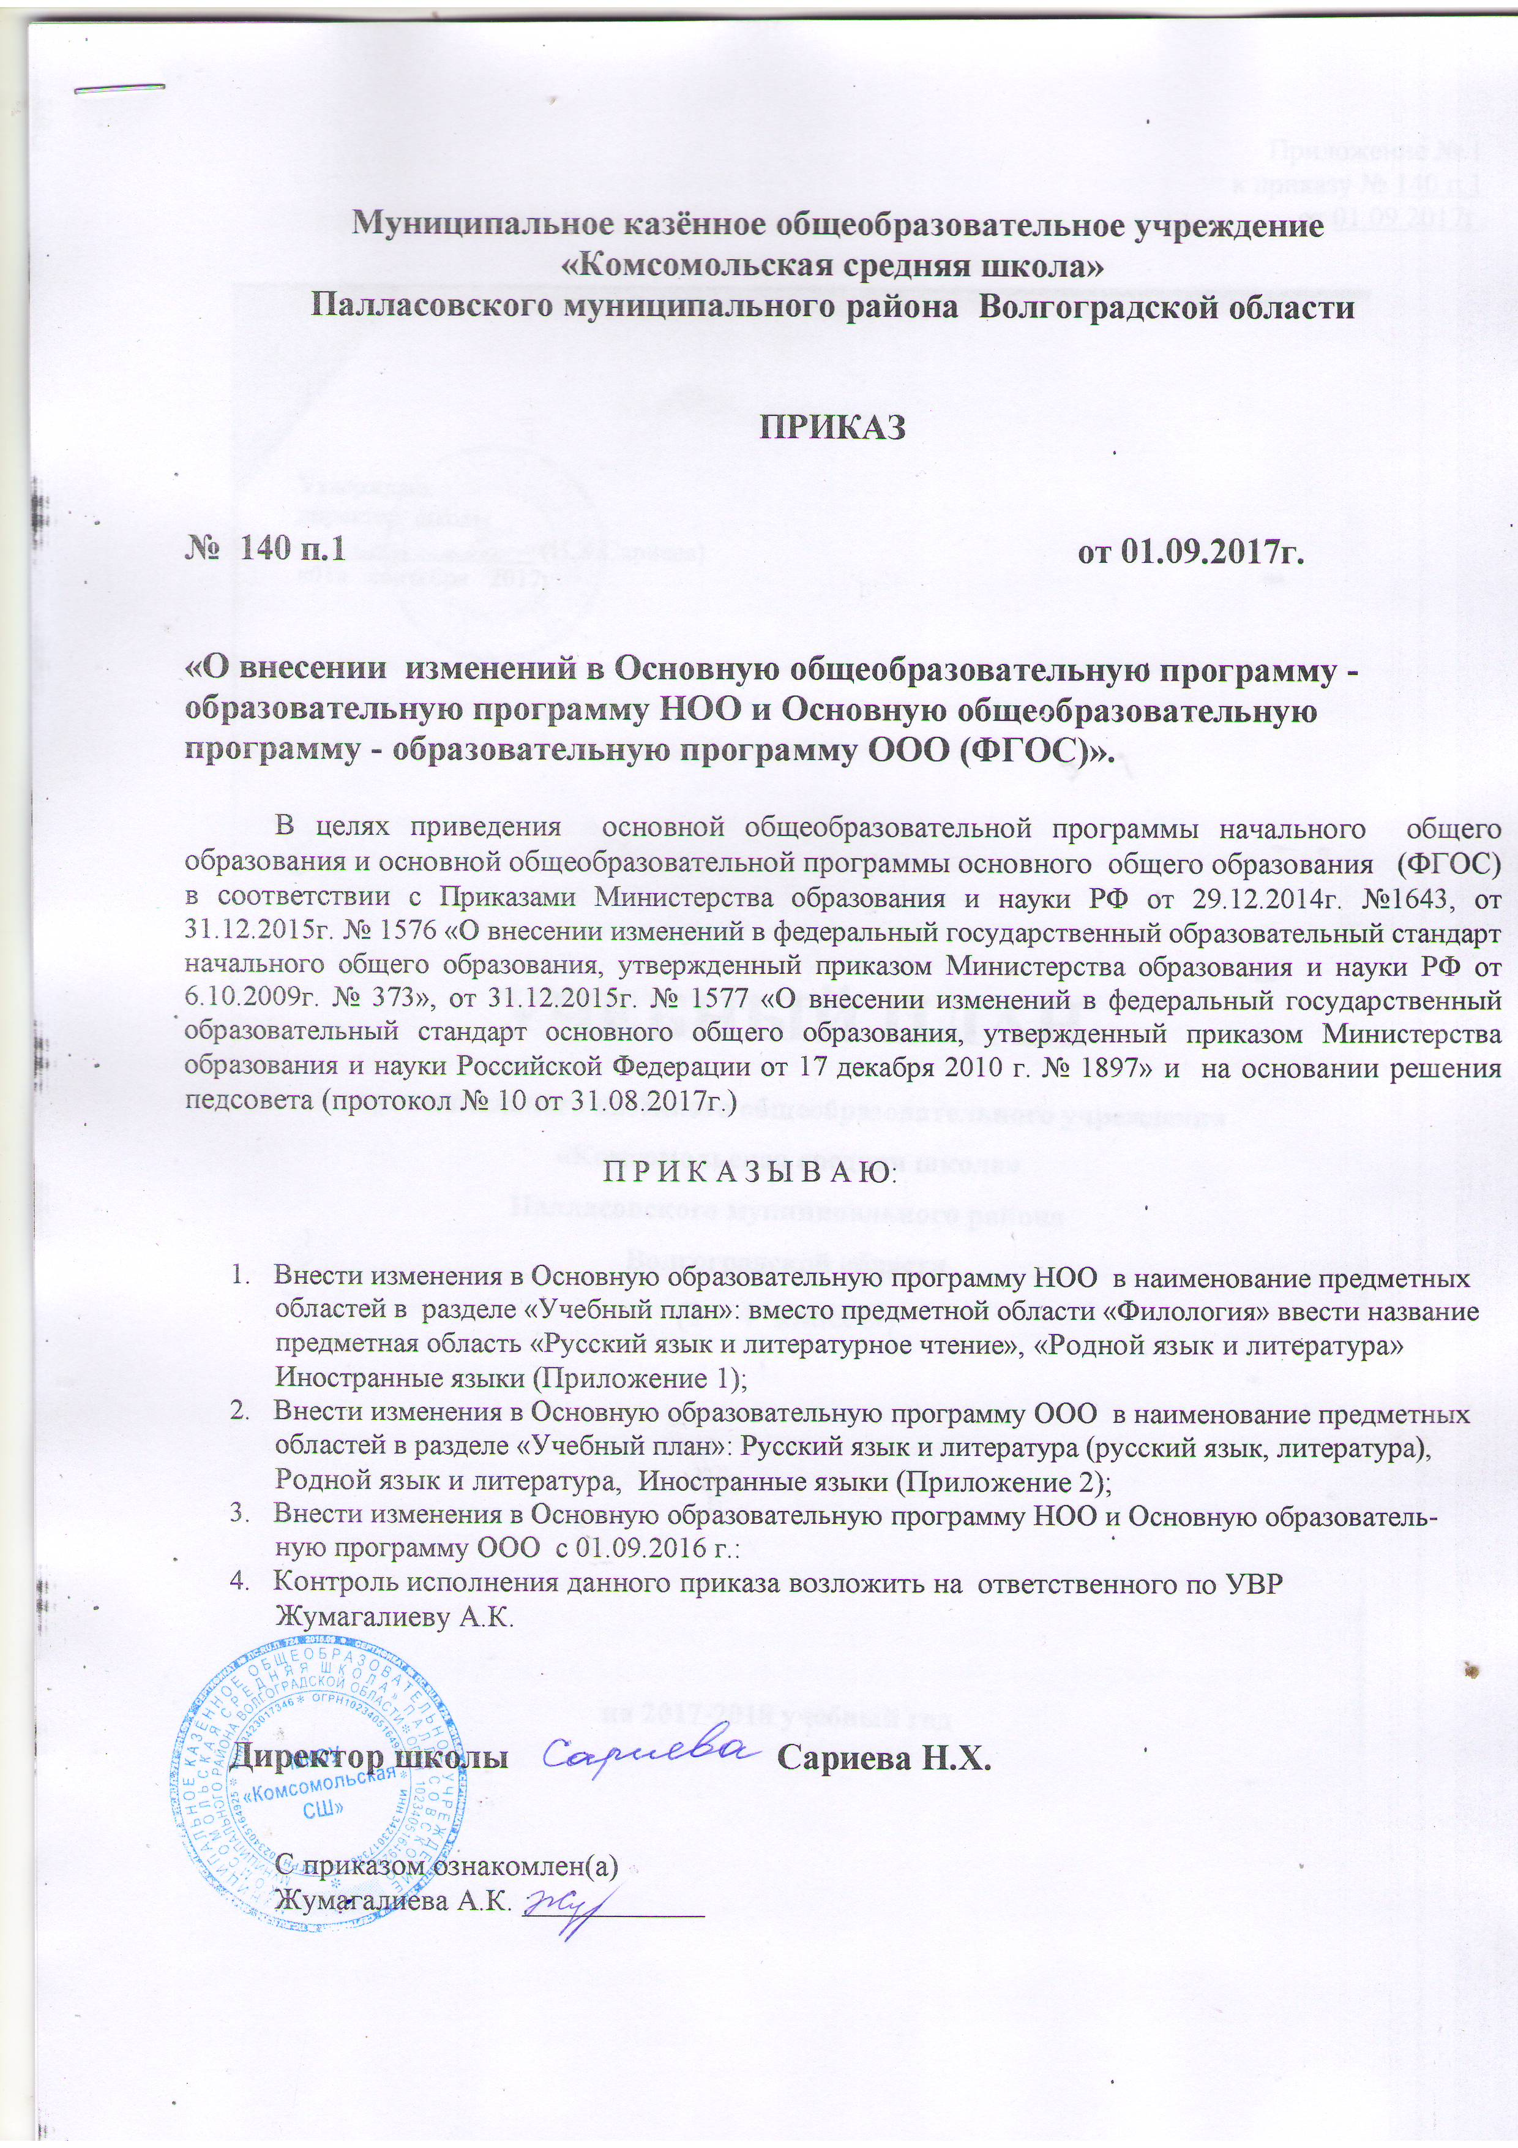

Приложение № 1
к приказу № 140 п.1
от 01.09.2017г.

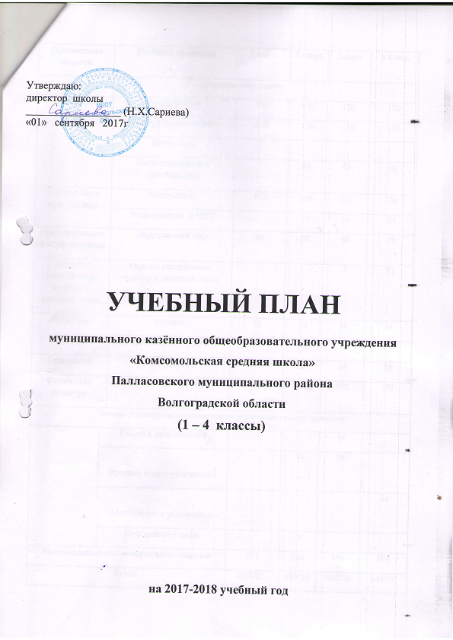

Предметные области |  | Учебные предметы | 1 класс | 2 класс | 3класс | 4 класс
 |  | Обязательная часть
Русский язык и литература |  | Русский язык | 165 | 170 | 170 | 170
 |  | Литературное чтение | 132 | 136 | 136 | 136
Родной язык и литература |  | Родной язык | - | - | - | -
 |  | Литературное чтение на родном языке | - | - | - | -
Иностранные языки |  | Иностранный язык (английский) |  | 68 | 68 | 68
Математика и информатика |  | Математика | 132 | 136 | 136 | 136
 |  | Информатика и ИКТ |  | 34 | 34 | 34
Обществознание и естествознание |  | Окружающий мир | 66 | 68 | 68 | 68
Основы религиозных культур и светской этики |  | Основы религиозных культур и светской этики |  |  |  | 34
Искусство |  | Музыка | 33 | 34 | 34 | 34
 |  | Изобразительное искусство | 33 | 34 | 34 | 34
Технология |  | Технология | 33 | 34 | 34 | 34
Физическая культура |  | Физическая культура | 99 | 102 | 102 | 102
Часть, формируемая участниками образовательного процесса
 | Работа с информацией |  |  |  | 34
 | Русский язык с увлечением |  |  | 34 | 34
 | Математика с увлечением |  |  |  |  | 34
 | Мир знаков и цифр |  |  | 34
Максимально допустимая годовая нагрузка |  |  | 693 | 884 | 884 | 884
Всего |  |  | 693/21 | 884/26 | 884/26 | 884/26

План внеурочной деятельности
муниципального казенного общеобразовательного учреждения
«Комсомольская средняя школа»
1-4 классы
2017-2018 учебный год
Направление внеурочной деятельности | Форма организации внеурочной деятельности | I класс | II класс | III класс | IV класс
Спортивно-оздоровительное | Кружок «Шахматы» | 33 | 34 | 34 | 34
Спортивно-оздоровительное | Кружок «Шашки» | 33 | 34 | 34 | 34
Спортивно-оздоровительное | Кружок «Настольный теннис» | 33 | 34 | 34 | 34
Спортивно-оздоровительное | Кружок «Русская лапта» | 33 | 34 | 34 | 34
Общеинтеллектуа  льное | Кружок «Азбука здоровья» | 16,5 |  | 17 | 17
Общеинтеллектуа  льное | Кружок «Путешествие в мир экологии» | 33 | 34 | 34 | 34
Духовно-нравственное | Кружок «Музей в твоем классе» | 16,5 | 17 | 17 | 17
Общекультурное | Кружок «Мастерилка » | 16,5 | 34 | 34 | 34
Общекультурное | Кружок «Юные вокалисты | 33 | 34 | 34 | 34
Общекультурное | Танцевальный кружок «Капелька» | 33 | 34 | 34 | 34
Общекультурное | Кружок «Кукольный театр» | 33 | 34 | 34 | 34
 | Всего (по классам) | 330/10 | 340/10 | 340/10 | 340/10
 | Итого: | 330 | 340 | 340 | 340

Пояснительная записка к учебному плану
муниципального казенного общеобразовательного учреждения
«Комсомольская средняя школа»
1-4 классы
на 2017-2018 учебный год
При составлении учебного плана школы за основу взята следующая нормативно-правовая база:
- Федеральный закон от 29.12.2012 № 273-ФЗ "Об образовании в Российской Федерации» (в действующей редакции).
- Приказ Министерства образования и науки Российской Федерации от 06.10.2009 № 373 "Об утверждении и введении в действие федерального государственного образовательного стандарта начального общего образования» (в редакции Приказов Минобрнауки России от 26.11.2010 № 1241, от 22.09.2011 №2357, от 18.12.2012 №1060, от 29.12.2014 №1643, от 18.05.2015 № 507, от 31.12.2015г. №1576).
- Приказ Министерства образования и науки РФ от 6 октября 2009 г. N 373
"Об утверждении и введении в действие федерального государственного образовательного стандарта начального общего образования"
- "Об утверждении и введении в действие федерального государственного образовательного стандарта начального общего образования"
- Приказ Министерства образования и науки Российской Федерации от 30.08.2013 №1015 "Об утверждении порядка организации и осуществления образовательной деятельности по основным общеобразовательным программам - образовательным программам начального общего, основного общего и среднего общего образования" (в редакции Приказов Минобрнауки России от 13.12.2013 №1342, от 28.05.2014 №598, от 17.07.2015 №734)
- Приказ Министерства образования и науки Российской Федерации от 09.01.2014 № 2 "Об утверждении порядка применения организациями, осуществляющими образовательную деятельность, электронного обучения, дистанционных образовательных технологий при реализации образовательных программ"
- Примерная основная образовательная программа начального общего образования, одобренная решением ФУМО по общему образованию от 08.04.2015, протокол № 1/15
- Письмо Министерства образования и науки Российской Федерации от 25.05.2015 № 08-761 «Об изучении предметных областей: «Основы религиозных культур и светской этики» и «Основы духовно-нравственной культуры народов России»
- Письмо Комитета образования и науки Администрации Волгоградской области от 04.10.2011г. И-10/8759 «О реализации ступенчатого режима организации образовательного процесса в первых классах образовательных учреждений Волгоградской области»
- Письмо Комитета по образованию и науке Администрации Волгоградской области от 16.06.2011г. № И-11/5055 «О 3 часе урока физической культуры»
- Санитарно-эпидемиологические требования к условиям и организации обучения в общеобразовательных учреждениях 2.4.2.2821-10, утверждённые Постановлением Главного государственного санитарного врача Российской Федерации от 29.12.2010г. № 189
Учебный план школы состоит из двух частей – обязательной части и части, формируемой
участниками образовательного процесса.
Обязательная часть учебного плана определяет состав обязательных учебных предметов,
реализующих основную образовательную программу начального общего образования, и
учебное время, отводимое на их изучение по годам обучения.
- Обязательная часть учебного плана отражает содержание образования, которое обеспечивает решение важнейших целей современного начального образования:
- формирование гражданской идентичности обучающихся;
- их приобщение к общекультурным и национальным ценностям, информационным
- технологиям;
- готовность к продолжению образования на последующих ступенях основного общего образования;
- формирование здорового образа жизни, элементарных привил поведения в экстремальных ситуациях;
- личностное развитие обучающегося в соответствии с его индивидуальностью.
- Часть, формируемая участниками образовательного процесса, обеспечивает реализацию индивидуальных потребностей обучающихся. Время, отводимое на данную часть внутри максимально допустимо недельной нагрузке, используется на ведение учебных курсов, обеспечивающих различные интересы обучающихся. В данную часть входят факультативные курсы: «Мир знаков и цифр» во 2 кл., «Русский язык с увлечением» , «Работа с информацией» в 3 классе; «Знатоки математики» в 4 кл.
- Обучение в 1-м классе осуществляется с соблюдением следующих дополнительных требований:
- учебные занятия проводятся по 5-дневной учебной неделе и только в первую смену;
- использование "ступенчатого" режима обучения в первом полугодии (в сентябре, октябре - по 3 урока в день по 35 минут каждый, в ноябре - декабре - по 4 урока по 35 минут каждый; январь - май - по 4 урока по 45 минут каждый);
- организовано в середине учебного дня динамическая пауза продолжительностью 40 мин.
- Объем количества часов в учебном плане школы в части реализации минимальной и максимальной нагрузок не превышает нормативы, установленные СанПин 2.4.2.2821-10 от 29.12.2010 г.
- По плану внеурочной деятельности организованы:
- кружки «Ослепительная улыбка», «Путешествие в мир экологии» , «Музей в твоем классе», «Шахматы», «Шашки», «Настольный теннис», «Русская лапта» ,которые реализуют 3 направления: спортивно-оздоровительное, духовно-нравственное, общеинтеллектуальное в 1-4 классах ;
- *кружки «Юные вокалисты», «Кукольный театр», «Ягодка», «Капелька» проводятся работниками СДК и библиотеки Комсомольского сельского поселения, реализующие общекультурное направление.
Преподавание в 1-4 классах осуществляется по модели «Перспективная начальная школа».
Обучение ведется на русском языке.
Финансирование учебного плана школы осуществляется исходя из максимального годового
объема учебной нагрузки по классу.

Приложение № 2
к приказу № 140 п.1
от 01.09.2017г.

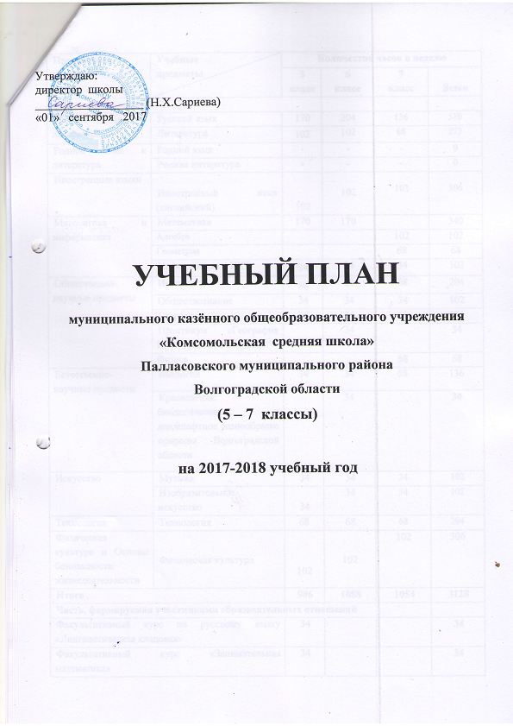

Предметные области | Учебные  предметы | Количество часов в неделю
Предметные области | Учебные  предметы | 5  класс | 6  класс | 7  класс | Всего
Обязательная часть
Русский язык и литература | Русский язык | 170 | 204 | 136 | 510
Русский язык и литература | Литература | 102 | 102 | 68 | 272
Родной язык и литература | Родной язык | - | - | - | 0
Родной язык и литература | Родная литература | - | - | - | 0
Иностранные языки | Иностранный язык (английский) | 102 | 102 | 102 | 306
Математика и информатика | Математика | 170 | 170 |  | 340
Математика и информатика | Алгебра |  |  | 102 | 102
Математика и информатика | Геометрия |  |  | 68 | 68
Математика и информатика | Информатика и ИКТ | 34 | 34 | 34 | 102
Общественно-научные предметы | История | 68 | 68 | 68 | 204
Общественно-научные предметы | Обществознание | 34 | 34 | 34 | 102
Общественно-научные предметы | География | 34 | 34 | 68 | 136
Общественно-научные предметы | Практикум «География Волгоградской области» |  | 34 |  | 34
Общественно-научные предметы | Физика |  |  | 68 | 68
Естественно-научные предметы | Биология | 34 | 34 | 68 | 136
Естественно-научные предметы | Краеведение: биологи-ческое и ландшафтное разнообразие природы Волгоградской области |  | 34 |  | 34
Искусство | Музыка | 34 | 34 | 34 | 102
Искусство | Изобразительное искусство | 34 | 34 | 34 | 102
Технология | Технология | 68 | 68 | 68 | 204
Физическая культура и Основы безопасности жизнедеятельности | Физическая культура | 102 | 102 | 102 | 306
Итого |  | 986 | 1088 | 1054 | 3128
Часть, формируемая участниками образовательных отношений
Факультативный курс по русскому языку «Лингвистическая кладовая» |  | 34 |  |  | 34
Факультативный курс «Занимательная математика» |  | 34 |  |  | 34
Факультативный курс «Математика в задачах» |  |  |  | 34
Факультативный курс по валеологии |  | 17 |  |  | 17
Факультативный курс «Страноведение» |  |  | 34 | 34 | 68
Факультативный курс «Основы духовно-нравственной культуры народов России» |  | 17 |  |  | 17
Факультативный курс «Слово и текст» |  |  |  | 34 | 34
Факультативный курс «Литературный клуб любителей чтения» |  |  |  | 34 | 34
Итого |  | 1088 | 1122 | 1190 | 3400
Максим допустимая недельная нагрузка |  | 1088 | 1122 | 1190 | 3400

Пояснительная записка к учебному плану
муниципального казенного общеобразовательного учреждения
«Комсомольская средняя школа»
5 – 7 классы
на 2017-2018 учебный год

Учебный план муниципального казённого общеобразовательного учреждения «Комсомольская средняя школа» Палласовского муниципального района Волгоградской области, реализующий основную образовательную программу основного общего образования разработан в соответствии с нормативными правовыми актами:

- Федеральный закон от 29.12.2012 № 273-ФЗ "Об образовании в Российской Федерации» (в действующей редакции)
- Приказ Министерства образования и науки Российской Федерации от 17.12.2010 № 1897 "Об утверждении федерального государственного образовательного стандарта основного общего образования» (в редакции Приказов Минобрнауки России от 29.12.2014г. № 1644, от 31.12.2015г. № 1577)
- Приказ Министерства образования и науки Российской Федерации от 30.08.2013 №1015 "Об утверждении порядка организации и осуществления образовательной деятельности по основным общеобразовательным программам - образовательным программам начального общего, основного общего и среднего общего образования" (в редакции Приказов Минобрнауки России от 13.12.2013 №1342, от 28.05.2014 №598, от 17.07.2015 №734)
- Приказ Минобрнауки России от 31.12.2015 N 1577 "О внесении изменений в федеральный
государственный образовательный стандарт основного общего образования, утвержденный
приказом Министерства образования и науки Российской Федерации от 17 декабря 2010 г.
№ 1897"
- Приказ Министерства образования и науки Российской Федерации от 09.01.2014 № 2 "Об
утверждении порядка применения организациями, осуществляющими образовательную деятельность, электронного обучения, дистанционных образовательных технологий при реализации образовательных программ"
- Примерная основная образовательная программа основного общего образования,
одобренная решением ФУМО по общему образованию от 08.04.2015, протокол № 1/15 http://fgosreestr.ru/
- Письмо Министерства образования и науки Российской Федерации от 25.05.2015 № 08-
761«Об изучении предметных областей: «Основы религиозных культур и светской этики» и «Основы духовно-нравственной культуры народов России»
- Письмо Министерства образования и науки Российской Федерации от 07.08.2015 № 08-
1228 «О методических рекомендациях по вопросам введения федерального государственного образовательного стандарта основного общего образования»
- Письмо комитета образования и науки Волгоградской области № И-10/11401 от 27.08.2015г. (с разъяснениями по формированию учебного плана ОО)
10. Письмо Комитета по образованию и науке Администрации Волгоградской области от
16.06.2011г. № И-11/5055 «О 3 часе урока физической культуры»
11. Санитарно-эпидемиологические требования к условиям и организации обучения в
общеобразовательных учреждениях 2.4.2.2821-10, утверждённые Постановлением Главного
государственного санитарного врача Российской Федерации от 29.12.2010г. №189
- Федеральные требования к образовательным учреждениям в части охраны здоровья
обучающихся, воспитанников, утверждённые приказом Минобрнауки России от 28.12.2010, № 2106;
- Письмо Департамента общего образования Минобрнауки России от 12.05.2011г.. №03-296.
Методические рекомендации «Об организации внеурочной деятельности при введении ФГОС ОО»;
- Письмо Министерства образования и науки Российской Федерации от 07.08.2015 № 08-1228 «О методических рекомендациях по вопросам введения федерального государственного образовательного стандарта основного общего образования» и др.

Учебный план школы фиксирует максимальный объем учебной нагрузки обучающихся,
определяет перечень учебных предметов, курсов и время, отводимое на их освоение и
организацию, распределяет учебные предметы.
Учебный план состоит из двух частей: обязательной части и части, формируемой
участниками образовательных отношений.
Обязательная часть учебного плана определяет состав учебных предметов и учебное
время, отводимое на их изучение.
Часть, формируемая участниками образовательных отношений, определяет время,
отводимое на изучение содержания образования, обеспечивает реализацию интересов и
потребностей обучающихся, их родителей (законных представителей), педагогического
коллектива.
Распределение части, формируемой участниками образовательных отношений обусловлено
образовательными запросами и потребностями обучающихся, их родителей (законных
представителей).
Время, отводимое на данную часть учебного плана, использовано на изучение предметов:
«Информатика» (1 час в неделю) в 5-6 классах, «Обществознание» (1 час в неделю) в 5
классе, «Биология» дополнительно 1 час в 7 классе, а также факультативных курсов
«Занимательная математика», «Лингвистическая кладовая», по валеологии , «Основы
духовно-нравственной культуры народов России» , которые реализуются в 5 классе через
занятия по предметной области ОДНКНР, учитывающие региональные, национальные и
этнокультурные особенности региона России;
Факультативного курса «Страноведение» в 6-7 классах; «»Слово и текст», «Литературный
клуб любителей чтения» , «Математика в задачах» в 7классе.
Максимальная (суммарная) учебная нагрузка соответствует нормативам, обозначенным в
Примерном учебном плане образовательных учреждений Волгоградской области,
применительно к шестидневному режиму работы школы в 5-7 классах.
Реализация учебного плана школы обеспечена необходимыми педагогическими кадрами,
адекватными программно-методическими комплектами (учебными программами, учеб-
никами, методическими рекомендациями, дидактическими материалами, контрольными
заданиями по всем компонентам плана).
Обучение ведется на русском языке.
Финансирование учебного плана школы осуществляется исходя их максимального
годового объема учебной нагрузки.

